|  |  |  |  |
| --- | --- | --- | --- |
| **Adı:** |  | **…………………. Ortaokulu** |  |
| **Soyadı:** |  | **………………. Eğitim Öğretim Yılı** | Tarih: ……/……/ 20.. |
| **Sınıfı:** |  | **DİN KÜLTÜRÜ VE AHLAK BİLGİSİ** | Aldığı Not |
| **No:** |  | **8. Sınıf 1.Dönem 2. Yazılı / Sınav Soruları** |  |

1. Aşağıda yer alan boşlukları, yan tarafta yer alan kavramlar ile uygun bir şekilde dolduralım.

|  |
| --- |
| * Kardeşine  * Nisab  * Zekat  * İnfak  * Torununa * Öşür * Farz |

**1-** İslam’ın beş şartından biri olan ……………… dinen zengin sayılan Müslümanların yılda bir kez mallarının belli miktarını ihtiyaç sahiplerine vermelerine denir

**2-** Sözlükte harcama yapmak anlamına gelen ……………., müslümanın Allah’ın rızasını kazanmak için sahip olduğu mallardan harcama yapması, bağışta bulunmasıdır.

**3-** Bir kimse temel ihtiyaçlarını karşıladıktan ve varsa borçlarını ödedikten sonra dinen belirlenen miktarda mala sahipse zengin sayılır. Bu asgari miktara ………………….. denir.

**4-** Toprak ürünlerinden alınan zekâta ……………… adı verilir. Toprak ürünlerinde zekât; sulama, gübreleme gibi masraflar yoksa onda bir, varsa yirmide bir oranında verilir.

**5**- Bir kimse ……………….. zekat veremez.

1. Aşağıda verilen bilgileri doğru veya yanlış olmasına göre işaretleyelim.

|  |  |  |
| --- | --- | --- |
| **1-** Büyükbaş hayvanlarda nisap miktarı şöyledir: 30’dan 40’a kadar bir tane 2 yaşında buzağı,  41’den 59’a kadar bir tane 3 yaşına basmış buzağı verir. | D | Y |
| **2-** Zekât, zengin fakir tüm Müslümanlar için zorunlu olan bir ibadettir. | D | Y |
| **3-** Sadaka verecek kimsenin akıllı ve ergenlik çağına girmiş olması gerekir. | D | Y |
| **4-** Sadaka Müslümanın Allah’a (c.c.) duyduğu sevgiden kaynaklanan bir ibadettir. Bazen yarım bir hurma bile Allah (c.c.) katında Uhud Dağı kadar büyük bir sadaka olur. | D | Y |
| **5**- Altının nisab miktarı 80,18 gramdır. Bunların zekâtı kırkta bir oranında verilir. | D | Y |

1. **Nisab ne demektir? Yazınız**.
2. Sadaka-i cariye nedir? AÇIKLAYIP iki örnek veriniz.
3. Toprak ürünlerinin zekatı nasıl hesaplanmaktadır? Yazınız
4. Zekat ile sadaka arasındaki farklardan iki tanesini yazınız.

Ateş böcekleri , karanlık gecelerde etrafa ışık yaymalarıyla meşhurdur. Ancak bu ışığın ateşle uzaktan yakından ilgisi yoktur. Bilimde “ soğuk ışık “ olarak adlandırılan bu olay moleküllerin kimyasal reaksiyonudur. Moleküllerden bazıları ayrışarak yüksek enerjili bir hal alırlar ve bu enerji ışığa dönüşür.

1. Yukarıdaki paragrafta hangi iki evrensel yasayla ilgili örnek vardır?
2. Zekat kavramının sözlük ve terim anlamlarını yazınız.
3. Maun Suresindeki boşlukları doldurunuz.

Eraeytellezî yukezzibu bi’d-dîn. …………………………………….. Ve lâ yehuddu alâ ta’âmi’l-miskîn. Feveylun lil-musallîn. Ellezînehum an salâtihim sâhûn. …………………………………………. Ve yemne’ûne’l-mâ’ûn.

1. Tevbe Suresi 60. Ayette zekat verilebilecek 8 grup insandan bahsedilir. Bunları yazınız.

|  |
| --- |
| Başarılar Dilerim ☺ |
| Din Kültürü ve Ahlak Bilgisi Öğretmeni |
| …………………………………………. |

DİN KÜLTÜRÜ VE AHLAK BİLGİSİ

8. Sınıf 2.Dönem 1. Yazılı / Test Sınavı-1

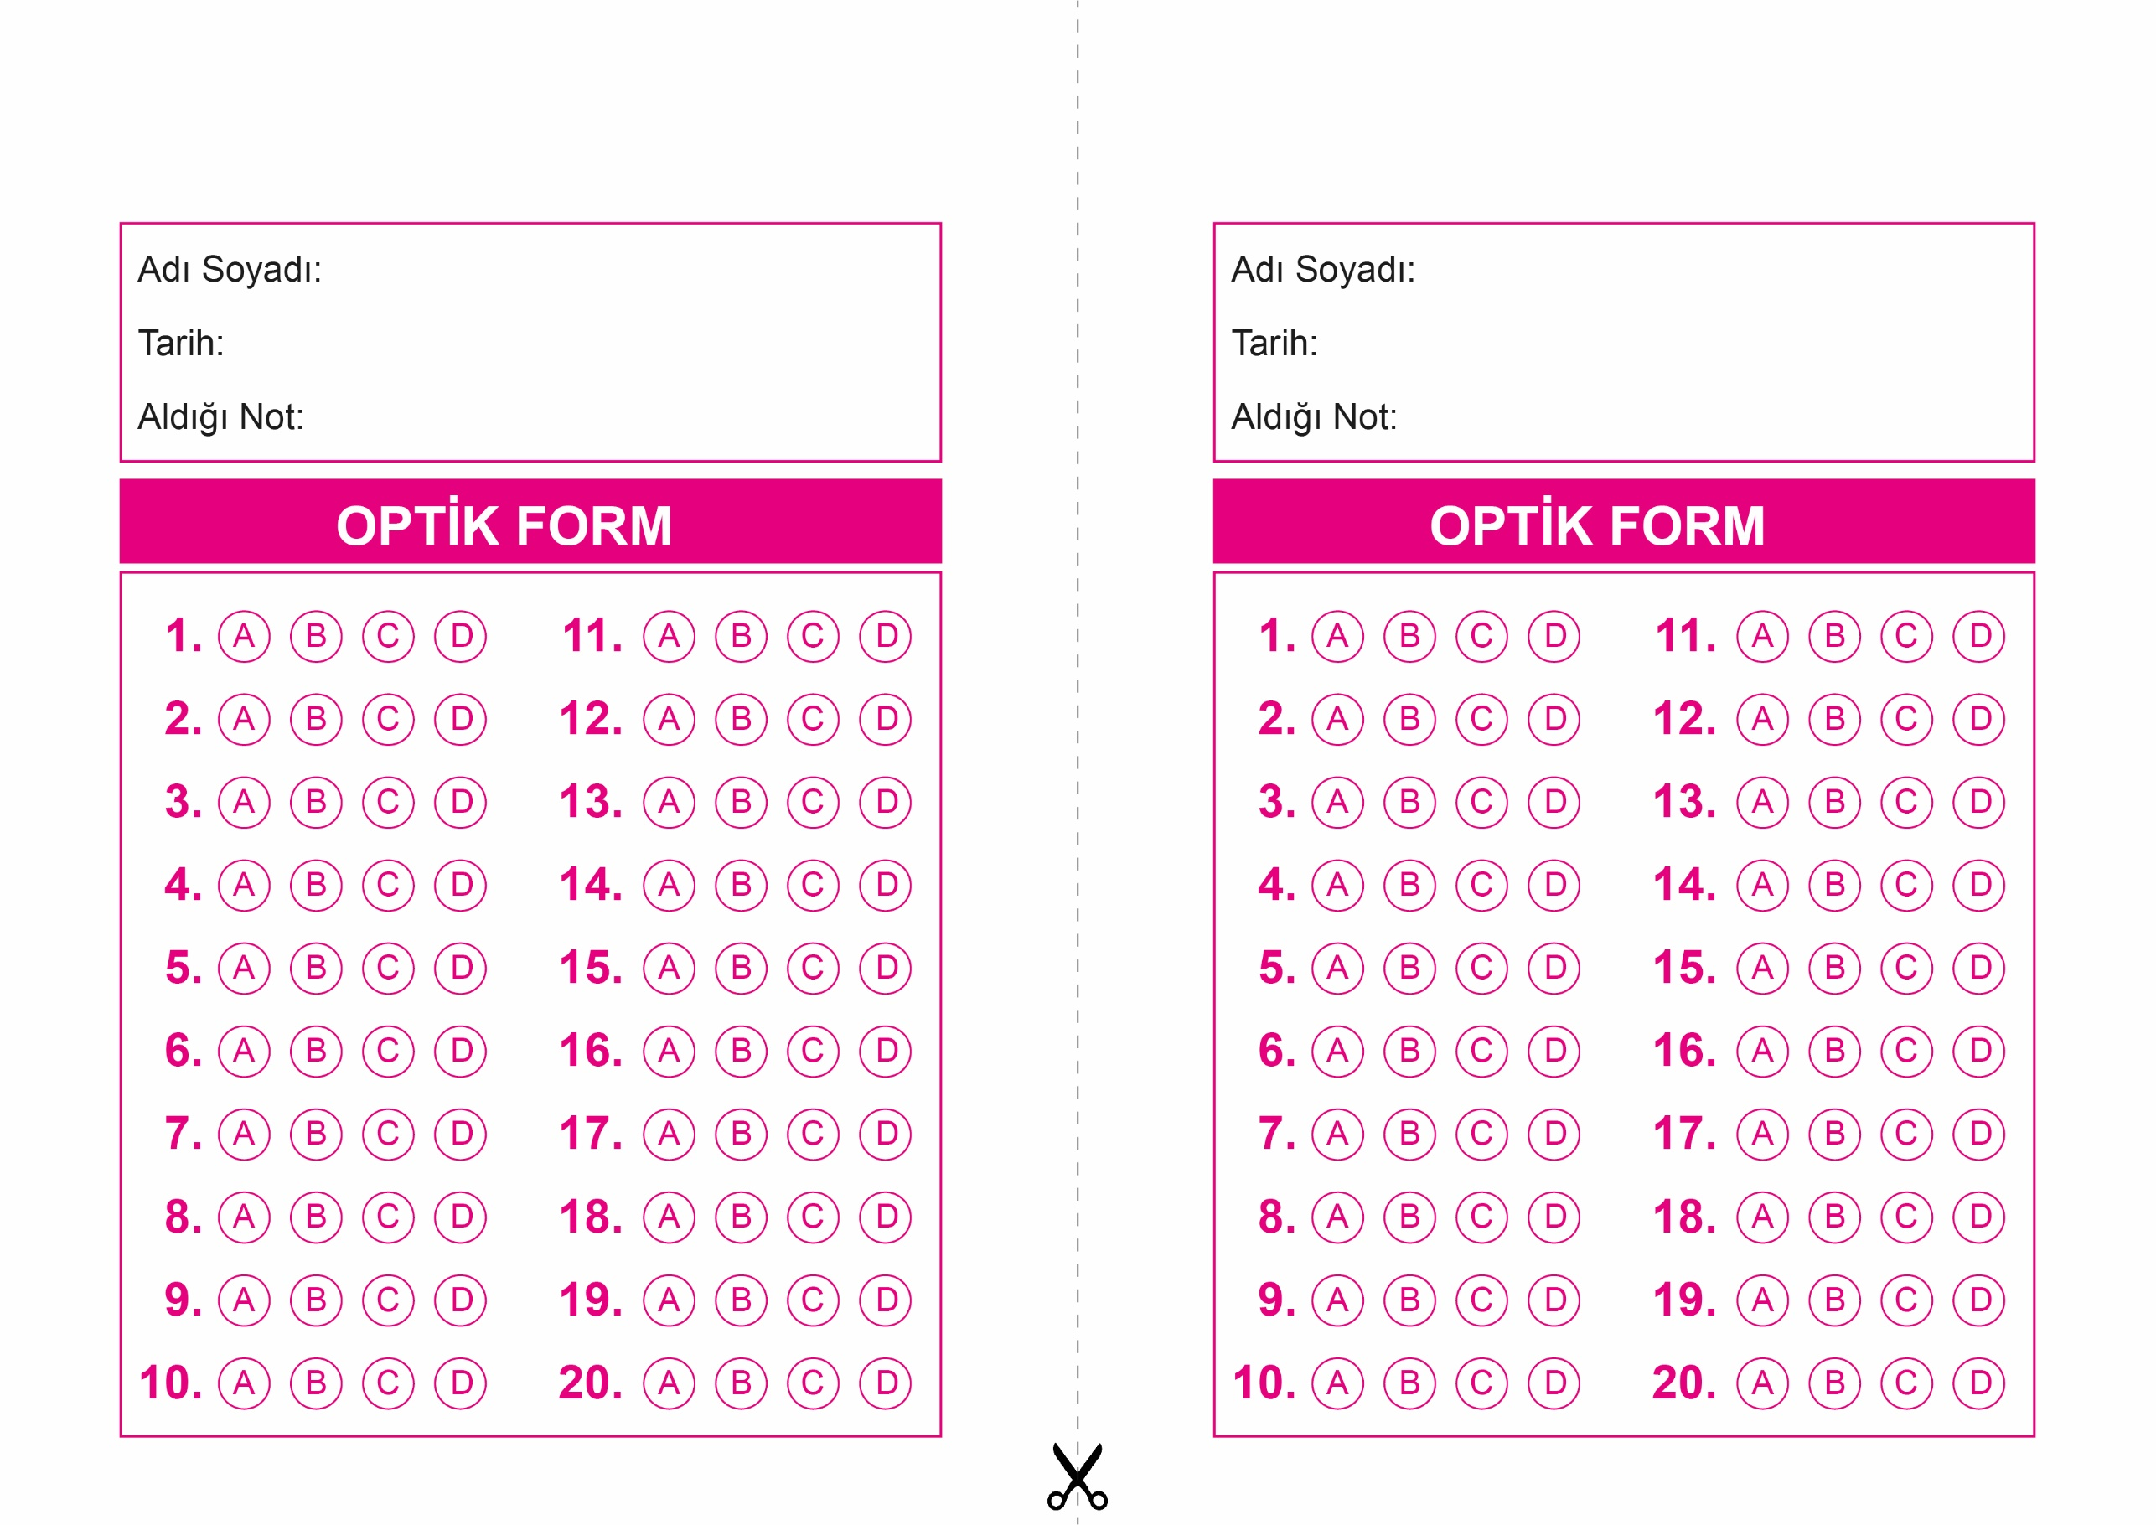

DİN KÜLTÜRÜ VE AHLAK BİLGİSİ

6. Sınıf 2.Dönem 1. Yazılı / Sınav Soruları

OPTİK FORMU FOTOKOPİ İLE (A4 KAĞIDI) ÇOĞALTTIKTAN SONRA BURADAN KESEBİLİRSİNİZ.

DİN KÜLTÜRÜ VE AHLAK BİLGİSİ

8. Sınıf 2.Dönem 1. Yazılı / Test Sınavı-1



**8. SINIF SINAV VE CEVAP ANAHTARI İÇİN TIKLAYINIZ**

